**День божьих коровок**

**Цели:**  
Расширять знания и представления об особенностях внешнего вида божьей коровки;  
Воспитывать внимательное и бережное отношение ко всему живому.  
**Задачи:**  
Развивать познавательный интерес к миру насекомых, поощрять любознательность и поисковую деятельность о жизни насекомых, их строении, способах передвижения.  
Развивать творческие способности в продуктивных видах деятельности.  
Воспитывать бережное, экологически грамотное отношение к природе.

**Ход наблюдения**

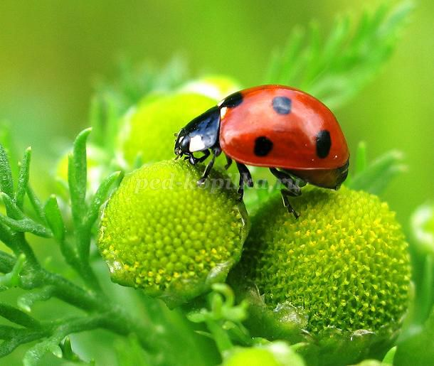Ребята, послушайте загадку и попытайтесь отгадать ее.  
Отгадав ее, вы догадаетесь, о ком мы сегодня на прогулке будем говорить, и если нам повезет, то пронаблюдаем.  
Загадка;  
Всех жуков она милей,  
Спинка алая у ней,  
А на ней кружочки —  
Черненькие точки. (Божья коровка.)

А сейчас ответьте мне на вопросы:

Как вы узнаете, что это насекомое и есть божья коровка? (у нее есть черные пятна)  
Опишите божью коровку. Какая она? (Красивая, воздушная, изящная, яркая)  
Как она передвигается? ( летает и ползает на лапках)  
Где и когда вы видели божью коровку? (в лесу, в поле, на огороде)  
На кого охотятся божьи коровки? (листьями и мелкими насекомыми – тля)  
Где они живут? (на листве)  
Какую пользу приносят божьи коровки? (поедают тлю на огороде)  
Где зимуют? ( под сухой листвой и травой)

Послушайте стихотворение о божьей коровке.  
  
Божья коровка, алая спинка,  
Уцепилась ловко коровка за травинку.  
Вверх неспешным ходом  
Ползет по стебельку  
К пахнущему медом  
Яркому цветку.  
Поедает быстро  
Коровка вредных тлей,  
И цветок душистый  
Спасибо скажет ей!  
Давайте с вами поиграем.  
Дидактическая игра «Звукоподражание»- воспитатель называет насекомое, дети произносят звукоподражание. (Жук, комар, пчела, оса)  
Цель: закрепить произношение отдельных звуков.  
«Угадай по описанию» - воспитатель описывает насекомое, дети угадывают.  
Цель: научить составлять описательный рассказ, развивать внимание, связную речь, находить сходства и различия.  
  
**Подвижные игры**

«Найди свой цвет»

Воспитатель раздает красные, синие, желтые, зеленые флажки. Дети

собираются в разных углах комнаты, заранее обозначенных воспитателем флажком

определенного цвета. По сигналу «Идите гулять» расходятся по комнате в разные стороны; по сигналу «Найди свой цвет» собираются возле флажка соответствующего цвета. Побеждает группа, которая быстрее всех собралась.

«Совушка»

На площадке обозначено гнездо совушки (круг). Остальные играющие: мышки, жучки, бабочки - располагаются по всему залу. По сигналу

воспитателя «День» все ходят, бегают по площадке, передавая характер образа, стараясь не задеть друг друга. Через некоторое время воспитатель произносит «Ночь», и все замирают, оставаясь на месте в той позе, в которой их застала команда. Совушка просыпается, вылетает из гнезда и того, кто пошевелится, уводит в свое гнездо. По сигналу «День» совушка улетает, а мышки, жучки, бабочки снова начинают резвиться.

**Чтение художественной литературы** -Давайте сейчас мы с вами перейдем в нашу лесную зону, и послушаем сказку.  
А про кого она вы сейчас узнаете.

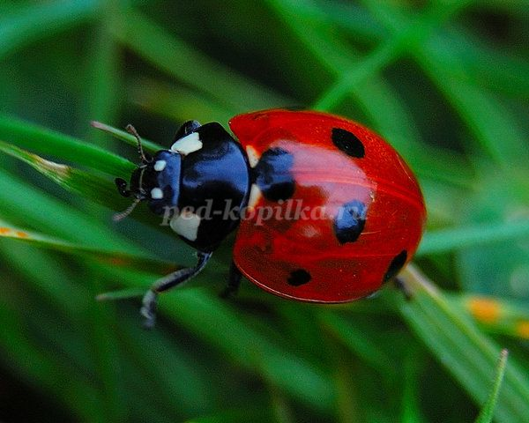Стояло чудесное летнее утро. Было тепло, но ещё не жарко. Солнце, не торопясь, поднималось над горизонтом, посылая на землю свои яркие, ласковые лучи. Воздух был пронизан шелестом листьев от лёгкого дуновения ветерка, пением птиц и жужжанием насекомых, которые неожиданно появлялись и также неожиданно исчезали в траве и листьях деревьев. Вот промелькнула маленькая красная точка – это была Божья коровка. Она тоже радовалась летнему утру, теплу и яркому солнцу, и летела просто так, наслаждаясь окружающей её природой! Вдруг сквозь шум леса она услышала тихий мелодичный голос, и Божья коровка полетела в ту сторону, откуда он доносился. Голос становился всё громче, и, наконец, она увидела маленькую девочку, которая собирала на полянке цветы и пела песню, и не какую-нибудь, а про неё, про Божью коровку!  
Эта коровка в поле не гуляет,  
И хвостом усердно  
Мух не отгоняет.  
На коровку даже вовсе не похожая,  
Потому что добрая, потому что Божья.  
Божью коровку очень тронули слова этой песни и чистый детский голос девочки. Она села на листик дерева и с удовольствием слушала пение, прикрыв от удовольствия свои глазки. Но вот, спев последний куплет, девочка замолчала, но через минуту стала мурлыкать себе под нос какую-то другую мелодию – просто она не могла и минутку ничего не напевать!  
Божья коровка открыла глаза и стала рассматривать девочку. И первое, что ей бросилось в глаза – это её платье! Оно было ярко красным в крупный чёрный горошек. А так как дело происходило очень давно, у всех Божьих коровках тогда были чистые красные крылья без какого-то рисунка, и нашей Божьей коровке очень захотелось, что бы её крылышки были похожи на платье этой девочки! Но кто и как нанесёт ей чёрные точки на крылья, задумалась она? Время шло, девочка, насобирав букет цветов, убежала к своей маме, а Божья коровка всё сидела и думала.  
-Ясное Солнышко, - обратилась она вдруг к нему, - а не можешь ли ты мне сделать чёрные точечки на крылышках?  
-Вообще-то я могу изменить цвет кожи, но только у людей, - отвечало Солнце, - Но если долго быть под моими лучами, то можно обгореть, и кожа станет красной. Но у тебя и так крылышки красного цвета. А если долго, но понемножку загорать, то тогда цвет будет коричневатого оттенка, но никак не чёрного.  
-Очень жалко, - ответила Божья коровка, спрыгнула с листика, на котором сидела, и полетела в лес. Она летела и всё думала и думала, ничего не замечая вокруг, как ей сделать крылья такими же красивыми, как платье у девочки, и не заметила дерева, неожиданно возникшее у неё на пути. Она ударилась об него и стала падать, пока не упала на листик, оказавшийся у неё на пути. Он смягчил удар от падения, и божья коровка крепко схватила его своими лапками, что бы не упасть дальше вниз. Переведя дух, она огляделась по сторонам, пытаясь понять, где очутилась. И тут она увидела, что сидит недалеко от входа в домик, где живёт известный во всём лесу Жук художник! Это он разрисовывает крылья бабочек и жучков, делая их необычайно яркими и красивыми, и не похожими один на другого!  
-Может он и мне сделает точечки на крылышках? - подумала Божья коровка. – Как это я про него забыла?  
  
Жук был хорошим художником. Он не только разрисовывал многих обитателей леса, но он ещё и рисовал картины, изображая на них лес и живущих в нём животных, птиц и насекомых. Жук приветливо встретил Божью коровку и стал показывать ей образцы рисунков и узоры, какими мог бы украсить её крылышки. Но она отложила в сторону листочки с рисунками и рассказала Жуку про девочку, которую она встретила, про её наряд, и что она тоже хочет, что бы на её крылышках был бы такой же рисунок!  
-Ничего проще я ещё не делал, - сказал Жук, - такой рисунок я сделаю тебе за несколько минут!  
И он тут же принялся за работу, и действительно, через несколько минут работа была закончена. Жук подвёл Божью коровку к зеркалу, что бы она оценила его работу. Увидев себя в зеркале, она ахнула от восторга, бросилась на шею Жука и расцеловала его в знак благодарности, и, забыв попрощаться, полетела домой показать всем свой новый наряд. Её новый вид произвёл настоящую сенсацию среди Божьих коровок, все захотели себе тоже такой же. Они обступили её и стали расспрашивать, где она сделала его, а затем дружно наперегонки полетели к Жуку, что бы он тоже нарисовал такие же чёрные кружочки на их крыльях. Все были довольны и счастливы, и после этого такой рисунок прижился у Божьих коровок, стал привычным и узнаваемым, мы и сейчас его видим у них. А некоторые модницы ещё перекрашивают и крылышки, например, в жёлтый цвет, но всё равно дорисовывают полюбившиеся им чёрные кружочки!  
Вот такая забавная история произошла однажды летом в каком-то лесу.  
  
О ком эта сказка? (о божьей коровке)  
Вам понравилась эта сказка?